CTS-25型非金属超声波检测仪

目 录
1．概述…………………………………………………………………
2．主要技术性能…………………………………………………
3．电路原理…………………………………………………………
4．调节与使用 ……………………………………………………
5．一般故障的处理…………………………………………

1．概述
本仪器主要用于混凝土的无损检测，通过混凝土声速和混凝土抗压强度的关系，可以估计其强度；通过对混凝土的声速、衰减和波形的测量，可以检查混凝土结构内部的孔洞、裂缝及其它缺陷的位置等。本仪器还可应用于木材、塑料、橡胶、石墨、碳素纤维、 陶瓷等材料的物理性能测量。
本仪器具有波形和数字显示装置，便于观察波形和进行声时测量。仪器设有80 d B的衰减器，可以测量材料对声波的衰减。
2．主要技术性能
2．1 工作频率范围：分10～200 kHz，10 kHz～1 MHz二档。
2．2 时间读测范围：0．4～9900．0 μs。
2．3 时间读测精度：0．1 μs。
2．4 读数方法选择：
2．4．1游标法(手动)读数，数码显示；
2．4．2整形自动读数，数码显示；
2．4．3复式时标读数，时标及波形。
2．5 复式时标：长时标间隔为100μs、短时标间隔为10 μs，精调每小格0．1 μs。
2．6 调零范围：1．2～9 μs。
2．7 扫描延迟时间：180～3500 μs。
2．8 扫描宽度： 分20、100、300、800、2000 μs五档。
2．9 重复频率： 分50、100 Hz二档。
2．10发射电压： 分200、500、1000 V三档。
2．1 1 衰减器：总衰减量为80 dB，分7×10 dB、9×1 dB、2×0.5 dB三种档级， 精 度为每10 dB误差±1．5 dB。
2．12噪声电平：小于垂直满刻度的20％。(在避免外界干扰条件下)。
2．13接收系统灵敏度：<50μv。(在10 kHz～1 MHz范围内，输出
2．14穿透距离：用12 .5kHz，在300号素混凝土(无缺陷)上穿
穿透距离不小于10m。
2．15探头：扫描配用的探头频率为：12．5、25、50、100、250、500 kHz、1 MHz纵波平探头。
2．16 电源： 交流220 v±10％ 50 Hz±4％、直流24 V±2 V。
2．17消耗功率： 交流30 W， 直流18 W。
2．18预热时间： 20 min。
2．19连续工作时间：4h。
2．20 使用环境条件： 环境温度-10~+40℃，相对湿度20~90％， 仪器周围应避免强电磁场干扰。
2．21仪器尺寸：宽352 mm、高175mm、深388 mm。
2．22仪器重量：约10 kg。
3．电路原理
本仪器主机电路由同步分频电路、发射接收电路、扫描电路、计数显示电路、电源及波形显示电路等五部分组成。其方框原理图如图1所示。电路中主要波形的时间关系如图2所示。 各部分电路工作原理分述如下：
3．1 同步分频部分： 由100 kHz石英振荡器和分频器3IC9、3ICl0组成。3ICl4同100 kHz石英晶体构成稳频振荡器，输出周期为100μs方波。经3IC9、3ICl0a十分频和3ICl0b二分频提供周期为100μs、1 ms和20 ms的方波。以10ms或20ms方波作为整机同步信号， 分别启动发射门控双稳触发器和扫描延迟单稳触发器。
上述分频器中周期10μs和100 us方波还分别经微分后加到由二极管3D1和3D2以及3BGl组成的混合电路而获得复式时标脉冲(适当调整3W2， 可改变长短时标的相对长度)，此复式时标经开关3K1输至由4BG8等所组成的混合电路，最后直接送给垂直偏转板Yl，在荧光屏上出现一系列10μs和100 μs的长短相问的正尖脉冲时标。
3．2发射接收部分：3BG2和3BG3组成的发射门控双稳触发器由同步脉冲后沿触发后， 再由第二个十分频器3IC9b级间输出的200μs方波后沿复原。 所以在3BG3集电极得到宽度为200μs的正方波。 该正方波一方面用其后沿去触发由3BG4和3BG5所组成的调零单稳触发器，产生宽度为1.5～9μs的方波；另一方面此方波经2BGl1倒相并微分后，其后沿正尖脉冲通过跟随器2BGl0、2BG9去触发可控硅2BG8。可控硅2BG8和2BG7组成倍压式高速脉冲发生器，通常，2BG7、2BG8均不导通， 电源电压经2R40和2R44分别向2C25和2C27充电至电源电压。当触发脉冲到来时，2BG8导通，2C27放电，在2BG7阴极产生一个幅度接近电源电压的负脉冲，促使2BG7导通，2C25急剧放电， 从而在2BG7的阳极获得一个前沿很陡而幅度接近于二倍电源电压的负脉冲。 当此负脉冲作用于探头时，便激励探头晶片产生高频衰减振荡， 发射超声波。 振荡的频率由探头决定。
超声波通过试件传到接收探头时被转换成电脉冲信号，经衰减器衰减到某一振幅后，加到接收放大器。接收放大器由六只晶体管组，成五级宽频带放大电路。 第一级2BGl集电极输出的信号通过2Wl【增益】电位器调节而加到第二级2BG2的基极，然后再逐级放大，最后信号经2BG5、2BG6差动式放大器放大后加到示波管的垂直偏转板Y1和Y2上，以便在荧光屏上显示接收波形。
发射起始信号是利用发射脉冲部分窜入接收电路经放大后显示在荧光屏上得到的。
3．3 扫描示波部分：扫描电路由扫描延迟电路、扫描闸门发生器、锯齿波发生器、锯齿波放大器等组成。
扫描延迟电路分别由4BGl和4BG2、4BG3和4BG4两个射极耦合单稳触发器组成。稳态时，4BGl和4BG3截止，4BG2和4BG4导通。来自开关3K2的正同步信号经RC：微分后，其后沿负尖脉冲通过二极管4D1触发第一个单稳触发器，于是在4BG2的集电极上获得一个宽度可变的正方波，调节电位器气4W1【粗调】和4W2【细调】时，方波变化范围(即延迟范围)约为180-3500μs。该方波再经过RC微分后，其后沿负尖脉冲通过二极管4D4触发第二个单稳触发器，使在4BG4的集电极上获得宽度可调的正方波。 该

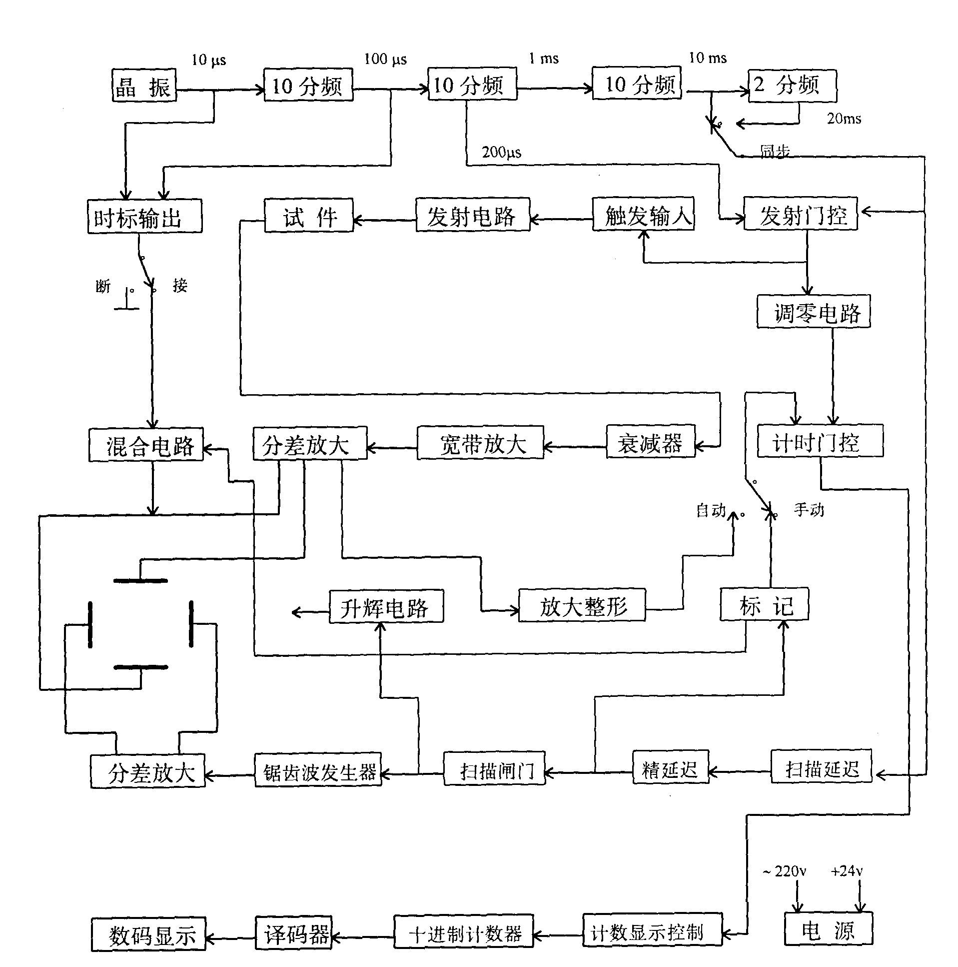
图1． 方框图

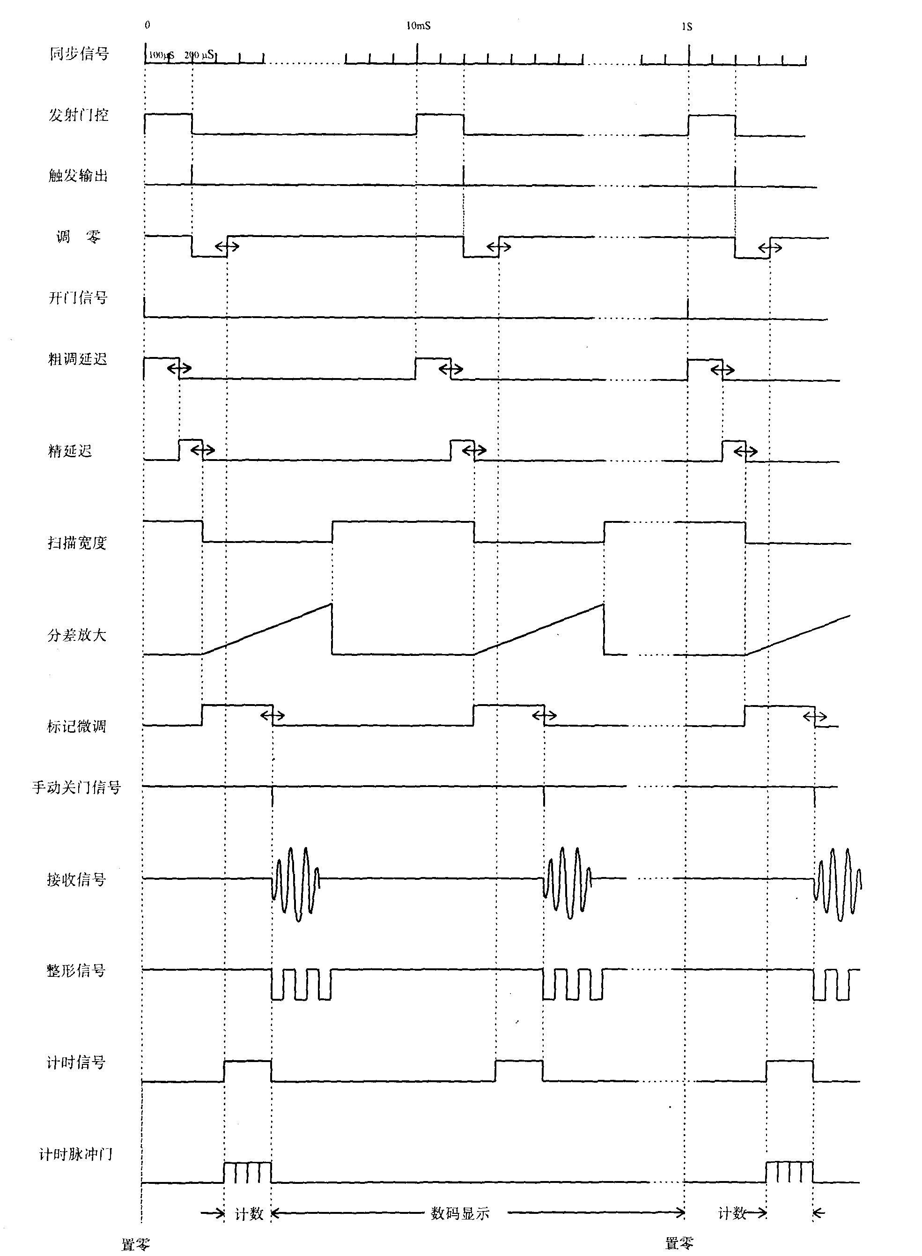
图2．主要波形时间关系图

单稳触发器是精延迟电路。 串接于4BG4基极上的电位器4w4用作延迟精调， 调节范围为10 us， 它装在仪器面板上，并配有l00分刻度的旋钮， 每刻度延迟0．1 us。
扫描闸门发生器是一个由4BG9和4BGl0等组成的双稳触发器。 当扫描延时脉冲到来之前，4BG9导通、4BGl0截止。来自4BG4集电极的延时正方波，经RC微分后，其后沿负尖脉冲通过4D12触发闸门电路， 使其翻转变为4BG9截止，4BGl0导通。这样在4BG9的集电极上有一正阶跃信号输出，使扫描电路开始工作。这时跨接在4BGl0基极和4BGl6射极电路之间的二极管4D14处于反向截止状态，对双稳态触发器不起作用。当扫描电路4BGl6输出的负向锯齿波增至一定幅度时，二极管4D14导通，负向锯齿波强迫双稳触发器回复至4BG9导通，4BGl0截止，扫描即告结束。双稳触发器从触发转至回复翻转所形成的正方波宽度决定了扫描锯齿波宽度。在4BGl0集电极上形成的负方波，经4BGl1倒相放大后馈至示波管调制极作为扫描升辉信号。
锯齿波发生器由4BGl3～4BGl6等组成。静态时4BGl3导通、电容4C25~4C31通过4BGl3充电至接近电源电压。当4BGl0集电极输出负方波时，4BGl3截止、4C25～4C31通过4BGl4、4R55、4W6放电。利用晶体管的恒流特性，使电容接近恒流放电，形成线性较好的锯齿波。 4K1b为锯齿波斜率转换开关，转换此开关，可获得不同的扫描宽度。4W9是调节4BGl4的集电极电流、也即控制4C25～4C3l的放电电流，从而改变了锯齿波的斜率，用以微调扫描宽度。
4BGl5、4BGl6组成两级射极输出器，它具有较高的输入阻抗和很低的输出阻抗，即使末级4BGl8基极有足够的注人电流，又不影响4BGl4的恒流特性，同时4BGl6输出的负向锯齿波通过电位器4W7和二极管4D14控制闸门电路4BGl0的基极电位，由4W7调整得到使4D14导通所需要的锯齿波幅度，从而在一定范围内可以调整基线长度。
锯齿波放大器由4BGl7、4BGl 8等组成、以差动放大的形式将4BGl6输出的锯齿波放大，其工作状态是静止时4BGl8趋于饱和，BGl7趋于截止。两管分别输出正、负向锯齿波至示波管水平偏转板X1和X2，形成扫描基线。电位器4W9接在差动式放大器两射极之间，通过改变反馈量来调整放大倍数，在一定范围内可以改变锯齿波的斜率，以调整扫描基线长度。
10 μs精延迟单稳态触发器的4BG4集电极输出的正方波经RC微分后，其后沿负尖脉冲通过二极管4D7触发由4BG6、4BG7组成的射极耦合单稳触发器，结果在4BG7集电极上得到一个宽度可变的正方波，调节电位器4W5【微调】可以改变该方波的宽度，(注意：当开关4K1a拨至“2000μs”档时，由于增加4R2。7，方波宽度可以增大很多)。此方波经4D10送给4BG8混合电路，经倒相放大后馈至示波管垂直偏转板Y1，作为标记信号。 此外，从4BG6集电极上输出的负方波，经RC微分后，其后沿正尖脉冲触发开关电路4BG5，从而在其集电极上获得一个负尖脉冲，该脉冲经由开关3K3用来触发计时门控双稳触发器，作为手动关门脉冲。
3．4计数显示部分：计数显示部分主要由计时门控、10MHz石英晶体振荡器、分频取样电路、计数脉冲门、清零电路、计数器、译码锁存器、数码显示器等部分组成。
图3为其逻辑方框图。
计时门控由3ICl3双稳触发器构成。由来自3BG5集电极方波经RC微分后，其脉冲作为计时门控的“开门”信号。“手动”读数时，由标记电路4BG6集电极方波经RC微分后，其脉冲经开关3K3
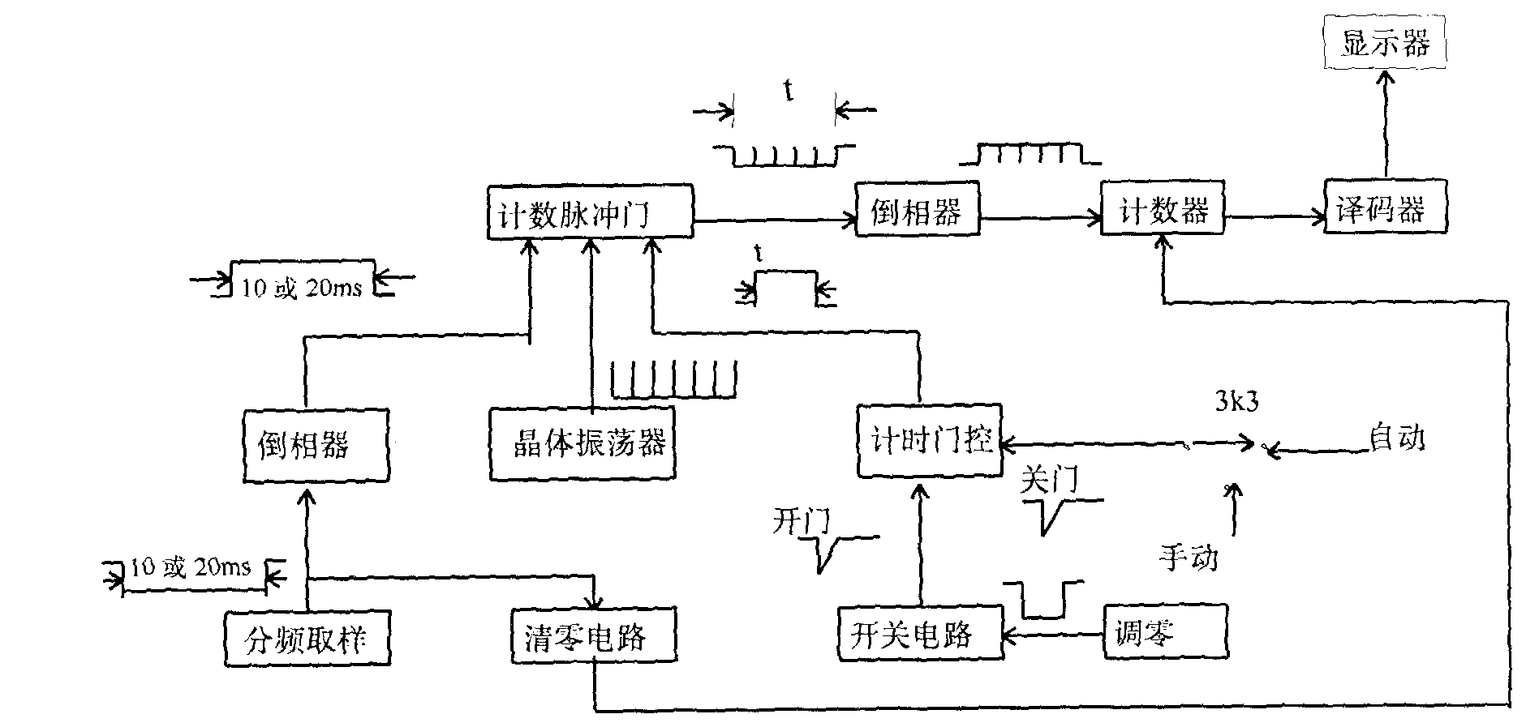送至计时门控作为“关门”信号。“自动”读数时，由接收电路2BG5发射极取接收信号经3BG7、3BG8放大整形后，其首波脉冲作为“关门”信号。因此，由计数门控输出的正方波宽度即为扣除了零读数以后，超声波在被测构件中的传播时间。
图3逻辑方框图
晶体振荡器由3ICl5构成。产生频率为10 MHz的脉冲信号送至计数脉冲门。
取样分频电路由3IClO、3IC6、3ICl1构成。 其作用是降低计数器的重复工作频率(本机为每秒一次)，使仪器显示的数字变化不会太频繁，以便读测。其原理是：对100 Hz重复频率而言，将3ICl0、3IC6级间输出的周期为20 ms、100 ms、200 ms、1s的脉冲信号进行逻辑乘并倒相，得到重复频率为1 Hz，脉冲宽度为10 ms的脉冲信号。对50 Hz重复频率而言，则是将周期为l00 ms、200 ms、1 s的脉冲信号进行逻辑乘并倒相得到重复频率为1 Hz，脉冲宽度为20ms的脉冲信号。
计数脉冲门由3ICl2构成。其作用是将计数门控的输出信号、10MHz晶体振荡器的输出信号进行逻辑乘并倒相，得到一串对应于测量结果的计数脉冲送至计数器进行计数。清零电路由3ICl4微分倒相器构成。其作用是将分频取样电路输出的脉冲进行微分倒楣而得的清零脉冲，在计数器计数之前对计数器3IC6—3IC8进行清零。
计数器由3IC6—3IC8构成。计数脉冲门输出的～串计数脉冲送至3IC8计数， 其并行输出的高位又送至上一位计数器串行输入端，如此共构成五位十进制计数器。
译码锁存驱动器由3ICl～3IC5构成。五位十进制计数器输出的BCD码送至相对应的五位译码器，经译码锁存于3ICl～3IC5中。当取样分频器的秒信号送出时，锁存的译码释放输出。
数码显示器由3LEDl—3LED5构成。由译码驱动器送出的数字字划信号经相应的限流电阻送至3LEDl～3LED5。3LEDl～3LED5相应字划发光，显示出与测量结果对应的超声波在构件中的传播时间，单位为μs。
3．5电源及波形显示部分：
本仪器可用交流220 v或直流24 v供电。交流供电时，220v由电源变压器6Bl变换为交流22 V，经桥式整流、滤波，获得脉动直流，送至6ICl直流稳压电路。
直流稳压电路由+20 v与+10 v二组电压输出提供全机工作。+20 v直流稳压电路由6ICl低压开关稳压器构成。其外围元件少，结构简单。其内部具有基准电压源、振荡器、脉冲宽度凋制器、输出电流限流保护器和芯片过热保护功能。其输出的+20 v电压有较好的稳定度和较高的可靠性。+10 V电压由+20 v电压经6IC2三端稳压集成输出。
直流变换器是将+20 v的低压经变换器变成各组电压，供示波管及各有关电路。直流变换器采用二个大功率三极管5BGl、5BG2作自激推挽振荡，其振荡频率约为8 kHz。变换后的电压分别由硅二极管组成倍压整流、半波整流和全波整流输出；示波管的灯丝电压则由变换器的次级绕组直接供给。
由5BG6、5BG7组成的射极跟随器，以偏转线圈作为共同负载，用流过偏转线圈的电流所产生的磁场来校正基线水平位置。基线的校正由电位器5W5来调节。
4．调节与使用
4．1 打开包装箱取出本仪器后，应从外观上检查各旋钮、开关、螺钉是否紧固、完整无损，然后进行通电检查。
4．2本仪器适用电源电压：交流198～242 V；直流22—26 V。使用时供电电压应符合规定数值，如超过应外加稳压装置使其满足要求。在仪器后面板装有三芯交流电源插座，二芯直流电源插座以及交直流供电转换开关。当使用交流220 V时将转换开关拨至“AC”，用直流供电时开关拨至“DC”。
4_3辉度、聚焦、 显示位置的调节
当仪器接上电源后，将面板上的电源开关朝上拨，“电源指示表”的指针应在红区范围内。稍等片刻，便能看到扫描基线。其清晰度可调节【⊙】聚焦旋钮，必要时兼调【*】辉度旋钮，适当配合使基线清晰。基线的上下左右位置，可调节【↑】垂直位移和【→】水平位移旋钮，使移到最适于观察的位置。通常，仪器要做精密测量，须待开机后预热30 rain，等仪器工作稳定时，才能进行测量工作。
4．4重复频率选择
仪器的工作频率分100 Hz和50 Hz两种。拨动仪器后面板【重复频率】开关，可以选择任何一种频率。当测试材料较薄时(即穿透距离较小时)，应取100 Hz的重复频率。
4．5扫描宽度的调节
扫描宽度(即扫描速度)分20、100、300、800、2000μs五档。调节时可按探测材料的声速和试件厚度来选定。一般来说，声速低或试，牛厚的材料，应选用扫描宽度大的档位，以便在荧光屏上显示接收波形。
4．6复式时标的调节
后面板【时标】开关置于“接”位置时，荧光屏基线上可以看到长短相间的时标列，其中，短幅度的时标每个间隔为10μs， 长幅度的时标每个间隔为100μs。 如图4。 当不用复式时标时，将开关置于“断”处。
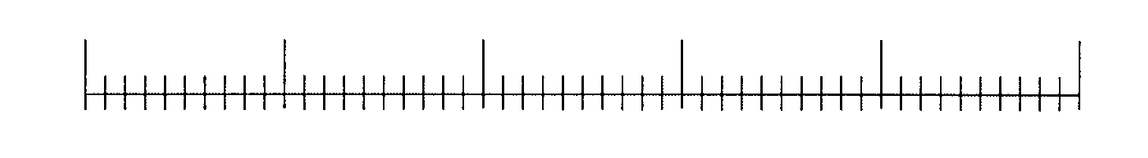
图4 复式时标

4．7放大器工作频率范围选择
在仪器内部的2DTl印制板上设有工作频率开关。仪器出厂时置于“2” 位置，工作放大器工作频率范围为10～200kHz，适应混凝土构件及实际工程的检测。当探测件较薄，使用探头频率高于200 kHz时，可打开机箱盖板，将2DTl印制板上转换开关扳向“1”位置，这时放大器的工作频率范围为10 kHz～lMHz。
4．8探测灵敏度的调节
面板上【增益】旋钮和【衰减dB】按键是探测灵敏度的主要控制器。顺时针方向旋转【增益】旋钮时，灵敏度增大，相反则小。按下【衰减dB】键，可获得一定的衰减量，其值小时，灵敏度高，反之则低。适当调节增益和衰减，可以得到合适的波形和幅度。
4．9扫描延迟的调节
面板上的【粗调】、【细调】、【精调】为扫描延迟旋钮，顺时针方向旋转时延迟增大，反而减少。【粗调】、【细调】、【精调】总的延迟时间范围为180～3500μs，其中【精调】的延迟范围为10μs。由于超声波发射时刻总是滞后于同步200μs，所以当【粗调】、【细调】、【精调】反时针方向旋转至最小时，可以在荧光屏上显示出发射信号。
为了同时在荧光屏上显示出发射和接收信号，除了应把【粗调】、【细调】、【精调】反时针旋至最小外，尚须适当加大扫描宽度，试件越大，扫描宽度也应越大，如图5。

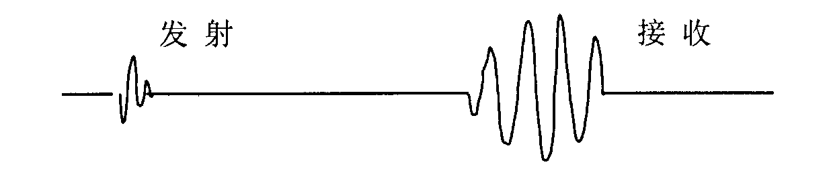
图5

当需要展宽接收波的波形时，应当减少扫描宽度，同时适当加大延迟，使接收波显示在荧光屏上的适当位置。扫描宽度越小，波形可以展得越宽。当扫描宽度一定时，增大扫描延迟，接收波在荧光屏上将自右向左移动，如图6。
4．10 【调零】的调节
面板上的【调零】装置，是为了扣除检测过程中的“零读数”to而设置的，扣除
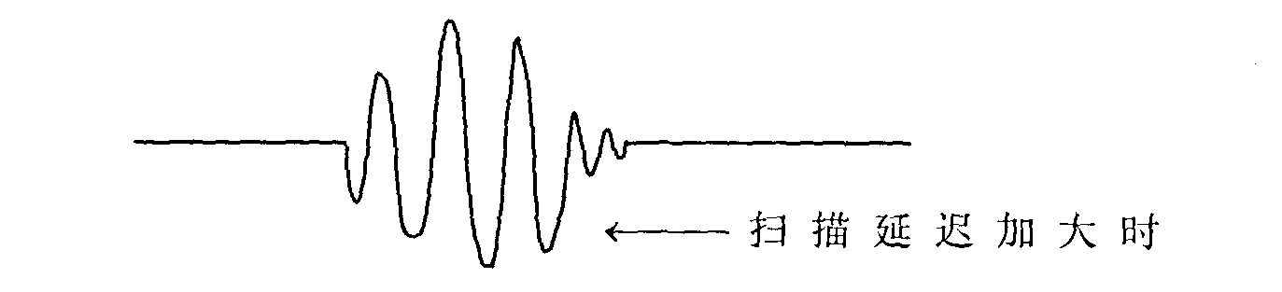
方法是：当电缆长度、探头已定且to<7．5μs时，可用一根已知超声波穿透时间的参考棒作为检测试件，用小螺丝刀旋转【凋零】装置，使仪器读测的穿透时间与参考棒上标称的时间一致。这样，当用同样长度的电缆，同样频率的探头以及同样耦合条件来检测试件时，仪器上的时间读数即为扣除了“零读数”后超声波在试件中的实际传播时间。当电缆长度，探头频率已定，to>7．5μs时，先将【调零】旋钮顺时针方向旋至最大，然后将发射、接收探头直接耦合，读下时间读数t1，然后将发射、接收探头耦合至试件两端，读下时间读数t2，则超声波脉冲在试件中的传播时间为：
图6

t =t1—t2
4．1 I发射电压的调节
面板上的【发射电压V】分0 v、200 v、500 v、1000 v三档。当检测的试件较厚或试件材料对超声波的衰减严重时，应选用较高的发射电压档；反之，可用较低的发射电压档。在装卸发射探头或不进行测试时，应将开关旋至“0”档。
4．12【同步输出】、 【接收输出】的应用
仪器后面板设置【同步输出】、【接收输出】插座。前者提供同步输出信号，一则可以在必要时外接示波器鉴测该机的同步系统工作是否正常；二则当外接示波器检查仪器各系统的信号时，可以作为示波器的外触发同步信号，以便使要检查的信号能稳定地显示在外接示波器上。后者提供接收输出信号，以便必要时将该信号输给有关测量仪器，作为分析之用。 (如输给频谱分析仪，作为频谱分析之用)
4．13声速的测量
4．13．1测量原理
用黄油或其它耦合剂使探头与被测介质良好接触，如果被测介质长度L为已知，那么只要测出从发射至接收之间的传播时间t，则声速c由下式决定：
c = L／t 。
式中： c一超声波传播速度， (m／s)；
L一被测介质的长度， (m)；
t一超声脉冲在试件中的传播时问， (s)。
实际上仪器上读得的超声脉冲传播时间t’>t，即：
t’=t+to。
这里的t0即为零读数，零读数的产生是因仪器，电缆，探头中有如种种电延时和声延时，故即使发射、接收探头直接耦合，仪器仍有一定的时间读数，这就是零读数。它随仪器、电缆长度、换能器以及读时方法而异。所以，在测试中必须设法扣除。
4．13．2时间读测方式
时间读测方式有三种。即：游标法读数，“手动”整形自动读数，复式时标读数。前两种可以参照“4．10【调零】的调节”中所述的方法扣除t0，第三种则必须采用其它手段来扣除to，现详细分述如下：
(1)游标读数法，数码显示
将面板上的【计数】开关拨向“手动”档，根据检测试件的厚薄，材料的衰减情况，选择合适的发射电压和扫描宽度。调节扫描延迟旋钮，使接收波显示在荧光屏上的适当位置，调节【衰减dB】和【增益】旋钮，使接收波首波高度为8格，然后旋转【微调】旋钮(即改变标记脉冲的位置)使脉冲的后沿对准接收波的首波前沿，则数码显示器上显示的数字即为超声波脉冲的传播时间t， (注意：此处t已扣除to，下同)。有时为了调节方便，也可先旋动【微调】旋钮，置标记脉冲后沿于荧光屏偏左的适当位置，然后再调节扫描延迟旋钮，使接收波的首波前沿对准标记脉冲的后沿，则数码显示器上显示的数字为超声波脉冲的传播时间。
(2)整形自动读数，数码显示
将面板上【计数】开关拨至“自动”档，扫描宽度和发射电压的选择同(1)，使接收波显示在荧光屏上适当的位置，调节【衰减dB】和【增益】旋钮，使接收波的首波高度为8格，然后把衰减量减去10 dB，此时显示器上显示的数码即为超声波脉冲的传播时间。应当强调指出，自动读数总比手动读数大。而且这一差值的大小与测试距离，探头频率，接收灵敏度等都有直接关系。一般来讲，在测试距离、探头频率已定的条件下，提高接收灵敏度可以缩小自动读数的差异。因此这种使用方法只能作为参考。
(3)复式时标读数
当数显系统出故障时，亦可采用复式时标配合面板上的【精调】旋钮，以及显示波形来读测传播时间，作为临时应急措施。把后面板【时标】开关拨向 “接”，荧光屏上即显示出时标脉冲。把扫描延迟【粗调】、【细调】逆时针旋至最小，【精调】逆时针方向旋至零刻度线上。这时荧光屏上将显示出发射脉冲。置【扫描宽度】开关于适当档位，使接收波同时显示在荧光屏上。测量时，旋动【微调】旋钮，使标记脉冲后沿对准发射脉冲的前沿，如图7a所示，则传播时间为t=tn+t2，由时标读得(20μs)；调节扫描延迟，使接收波之前的10μs时标对准标记脉冲后沿，如图7b所示，然后调节【精调】刻度旋钮，将接收波前沿对准标记脉冲后沿，如图7c所示，这时转过的刻度即为t2的值。
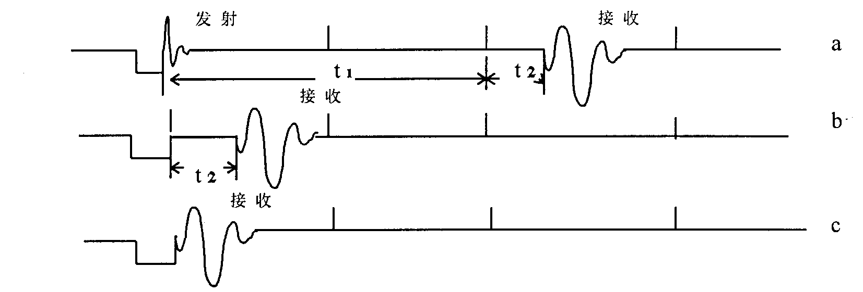
图7复式时标读数

必须强调指出，用复式时标法测得t’=t+to。包含了超声脉冲的传播时间和零读数t0，即t’=t+to。因此必须用有关方法另外测出to然后才能求出超声脉冲的传播时间t=t’-to。
4．14衰减器
4．14．1 衰减器的调节：衰减器总衰减量为80 dB，分0．5 dB×2，1 dB×9(个位档)，l0 dB×7(十位档)三种档级连续可调。0．5 dB档由两个拨动开关转换，当任一开关拨上时，衰减量为0．5 dB，拨下为0 dB；个位、十位档级分别采用l0位及8位按键转换开关，按键上方标称的数字表示该按键按下时的衰减量。使用时，个位、十位档按键均应有一个键接下(包括“0”位)，才能使衰减档级接通。不然，衰减器就变成断路，接收信号无法送至接收放大器，造成没有接收信号显示。衰减器的读数是三个档级读数的总和。例如： 0．5 dB档有一个开关拨上，个位档级的“2”键按下，十位档的“40”键按下，此时，衰减器的读数为42.5 dB。
4．14．2衰减器有两方面的应用。一是对接收到的强信号进行衰减，获得适当的幅度，送至接收放大器，减少强信号造成的失真。二是用来比较两种不同材质的工件对声波的衰减。
4．14_3 比较测量
(1)取一参考试件。将发射、接收探头良好地接触于试件两端，调节扫描延迟旋钮，使接收信号显示在荧光屏上。调节【增益】旋钮，使接收信号第一个波形有较大的振幅(如4格)，读取此时的衰减量d1，并保持【增益】旋钮位置不变。
(2) 将发射、接收探头良好地接触于待比较的试件两端，调节扫描延迟，使接收信号显示在荧光屏上。调整衰减器的档位，使接收．信号第一个波的幅度仍为4格，读取此时的衰减量d2，则△d=d2一d1即为待比较的试件相对于参考试件的衰减量。
4．15波形的观察
对非金属材料或构件进行检测时，接收波形的观察研究也有很大的实际意义。根据波形的变化情况(振幅、畸变、频谱等)，对材料或构件内部是否存在缺陷或其它非均匀性，可提供有参考价值的资料。仪器选购件有照像设备，必要时可对波形进行拍照，以供分析参考之用。
4．16前置放大器(选购件)的应用
4．16．1 当探测试件较大，探头线较长时，为了提高接收放大器输入端的信噪比，可采用前置放大器。
4。16．2前置放大器的安装：使用前应将前置放大器盖板打开，按照规定极性装入二只Y1 154锌银扣式电池，然后装回盖板。
4．16．3前置放大器的连接与使用：将前置放大器的 “输入”插座通过1 m的连接电缆接至探头的插座；“输出”插座通过连接电缆接于仪器面板上的 “收”插座。
注意：发射输出电缆线，不得误接前置放大器的插座，防止损坏前置放大器!
打开侧面的电源开关(开关置于“开”位置)，前置放大器即处于工作状态。不用时应将电源关闭。
如果估计在较长时间内不使用前置放大器时，应将里面的电池取出，以免霉锈。
5．一般故障的处理
当发现仪器工作不正常时，仪器应停止使用。根据故障现象联系电路工作原理，分析故障所在部位，然后检查有关部分电路工作状态。如测量工作电压或用示波器观察波形，作进一步分析和检修。为了排除一些通常故障，本说明书附有“一般故障检查方法”提供参考。
